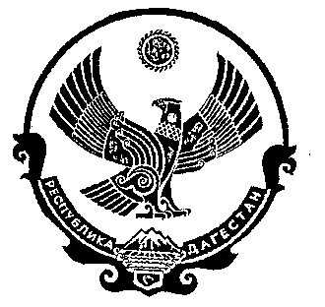
РЕСПУБЛИКА ДАГЕСТАН

СОБРАНИЕ ДЕПУТАТОВ МУНИЦИПАЛЬНОГО РАЙОНА «ДЕРБЕНТСКИЙ РАЙОН»

368600, г. Дербент, ул. Гагарина, 23 тел: 4-31-75

«Утверждаю»
Председатель Собрания депутатов
муниципального района
«Дербентский район» _____Семедов М.А.

Проект повестки
Двадцать второго заседания Собрания депутатов
муниципального района «Дербентский район»

29 марта 2019 год. г.Дербент

1. Отчет главы МР «Дербентский район» о результатах своей деятельности и результатах работы администрации за 2018 год.
Информация – глава МР «Дербентский район» Джелилов М.Х.

2. О принятии проекта решения Собрания депутатов МР «Дербентский район» «О внесении изменений и дополнений в Устав муниципального образования «Дербентский район».
Информация - Управляющий делами администрации МР «Дербентский район» Касимов Р.К.

3. «О внесении изменений в решение Собрания депутатов МР «Дербентский район» №20/1 от 28 декабря 2018 года «О районном бюджете МР «Дербентский район» на 2019 год и плановый период 2020 и 2021 годов».
Информация - начальник МУ «Финансовое управление администрации МР «Дербентский район» Алифханов П.А.

4.Разное

Заседание Собрания МР «Дербентский район» состоится 29 марта 2019 года в 10 часов в актовом зале администрации МР «Дербентский район» по адресу: г. Дербент ул. Гагарина 23.

